"Конспект логопедического занятия по устранению аграмматической дисграфии и дислексии"
Логопедическая тема: согласование имён прилагательных с именами, существительными в роде и числе.
Задачи: Коррекционно - образовательные
1 активизация речевой и интеллектуальной
деятельности, совершенствование коммуникативных
умений и навыков.
2 совершенствование и закрепление умений и навыков
согласовывать прилагательные с существительными в роде и
числе.
3 развитие логического мышления.
4 развитие слуховой и слухоречевой памяти, слухового
внимания.
5 закрепление умений словообразования прилагательных.
Воспитательные:
1 Воспитание интереса к учебному процессу.
2 Формирование чувства уверенности в своих возможностях.
3 Воспитание усидчивости и внимания.
Оборудование: рабочая тетрадь; символические изображения
героев конспекта; индивидуальные карточки с заданиями;
картинки овощей и фруктов.
Этапы занятия | Деятельность логопеда | Деятельность детей | Мои дополнения
1.Организа-ционный момент | Здравствуй! Садись. | Отвечает на вопрос. | Раз – два, потяняись, Три – четыре, улыбнись, Пять – шесть, повернись, Всем, кто рядом, поклонись. Семь – восемь, встали в круг, Ты – мой друг, и я твой друг!
Актуализация знаний | Будь внимателен, сейчас я тебе назову слова, а ты  подумай и скажи, что будет лишнее.  Стеклянный, Твердый, Песочный, Бумажный.  (Твердый)  Правильно. А почему ты так думаешь?  (ответ) | Ребенок слушает, отвечает
Сообщение темы занятия | Сегодня к нам в гости приехали три друга. Они живут в разных странах и вот решили встретиться и заглянуть к нам. Один гость весь из стекла, второй - из бумаги, а третий - из  песка.  Как ты думаешь, в каких странах они живут? Правильно,  в Стеклянной, Бумажной и Песочной. Наши гости научат тебя правильно согласовывать  существительные и прилагательные, а для этого каждый из них привёз из своей страны интересные задания. | Ребенок слушает. Отвечает. | 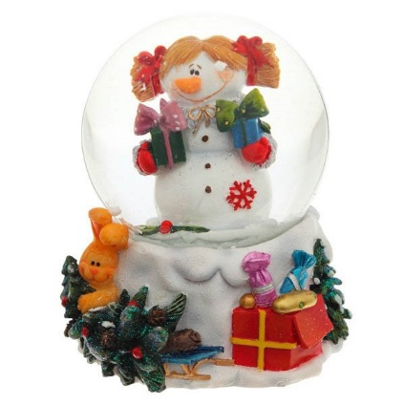  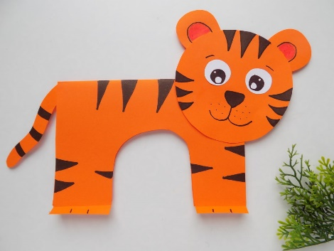  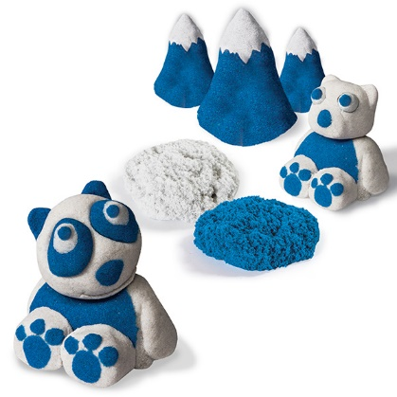
2.Основной этап. | Чтобы на занятии у нас всё получилось, гости хотят проверить, много ли ты знаешь о такой части речи как имя прилагательное.  Скажи, что такое имя прилагательное?  На какие вопросы оно отвечает?  Как может изменяться имя прилагательное?  С какими словами в предложении дружат имена  прилагательные? (Ответ). | Ребенок слушает, отвечает.
Развитие логического мышления | Теперь наши гости уверены, что ты знаешь многое об имени прилагательном, поэтому можно начать выполнять их задания.  А теперь постарайся устно подобрать к расшифрованному слову слова - предметы.  БЕЛЫЙ-… (снег)  БЕЛАЯ-…(кофта)  БЕЛОЕ-…(пятно)  БЕЛЫЕ – …(зайцы)  Белый снег.  Это словосочетание ( это два слова, связанные между собой по смыслу, в словосочетании есть главное и зависимое слово)  (Снег какой? Задаем вопрос от существительного к  прилагательному, выделяем главное слово ставим над ним -x – это СНЕГ, от него можно задать вопрос, подчеркиваем окончание у  прилагательного) | Ребенок выполняет задание.  Белый снег. | Стеклянный герой привез с собой зашифрованное слово, там известна только последняя буква  _ _ _ _ Й  Нам нужно найти и вставить остальные буквы. Посмотри на картинки и выпиши из них те буквы, которые стоят вторыми в названии.  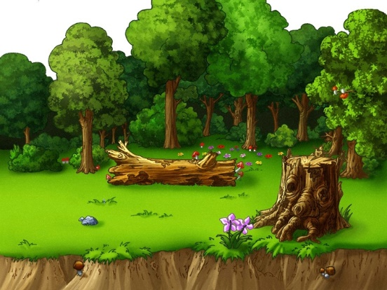  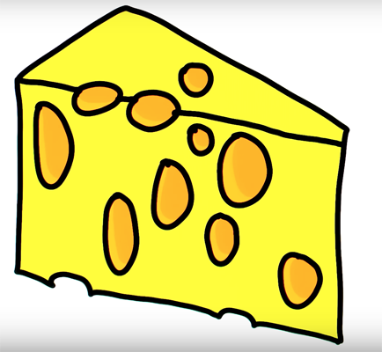  Б Е Л Ы  Получилось слово БЕЛЫЙ
Составление словосочетаний | У Бумажного тигренка для тебя есть карточки. На них в  одном столбике написаны слова-предметы, а в другом слова- признаки. Помоги Бумажному человечку составить правильные словосочетания.  Соедини линиями.  Листья настенные  Часы желтый  Собака пушистый  Сыр ленивый  Тюлень разноцветные  Кот злая | Ребенок выполняет задание | Прочитываем получившиеся словосочетания, четко проговаривая окончания, используя вопросы.  В качестве наглядности можно подготовить картинки на данные словосочетания.  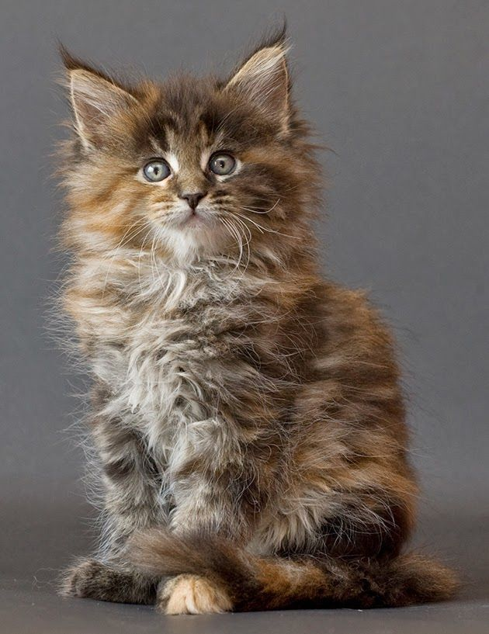
Подбор нужного прилагательного в предложении | У Песочного мишки потерялись слова в предложении. Давай запишем предложения в тетради и попробуем  найти нужные слова.  На огороде зрела…(какая?) капуста. (большая)  Маша съела ... сливу.  Через овраг вёл ... мостик.  На грядки было много ... морковки.  На тарелке лежали ... фрукты.  На берёзах набухли … почки. | Ребенок выполняет задание. | Можно заменить задание на это:  Дать ребенку карточку, чтоб он подобрал нужное прилагательное, а затем переписал в тетрадь.  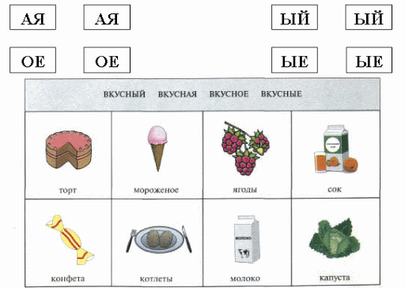
Динамическая пауза | Ты наверняка устал. А чтобы усталость прошла,  наши гости приготовили для тебя вот такую  разминку.  Длинноухий озорник  (встали у стола, руками имитируем ушки зайчика)  В огород ходить привык.  (идем)  Он по грядкам прыгать стал, (прыгают по кругу)  Всю капусту потоптал.  (высоко поднимая ноги, топают на месте)  Мы за ним - он скок-поскок  С огорода наутёк!  (прыгают на свои места) | Ребенок выполняет движения в соответствии с текстом.
Упражнения на обобщение изученного. |  | Ребенок смотрит на картинки, отвечает на вопросы. | Согласование прилагательных с существительными в роде и числе. Наши гости немного устали и очень хотели бы выпить сока. Посмотри на картинки овощей и фруктов и скажи, как будут называться сок и варенье из них. Из чего не готовят сок или варенье, почему?  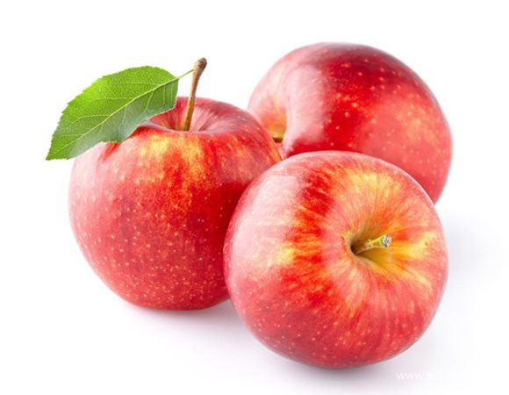  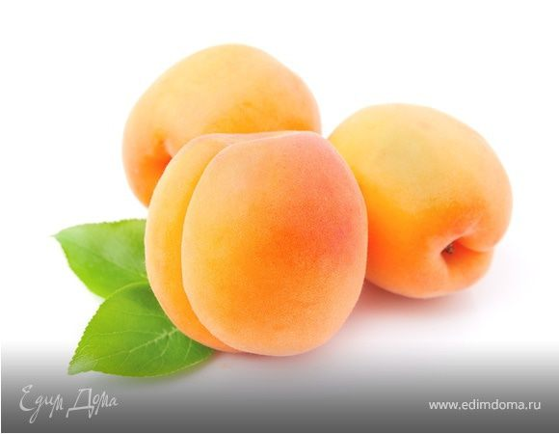  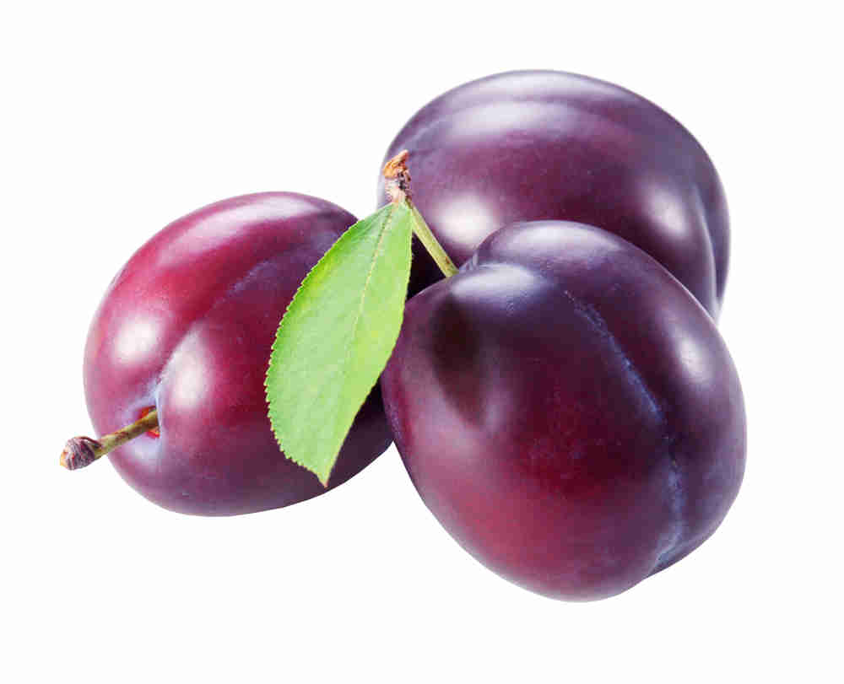  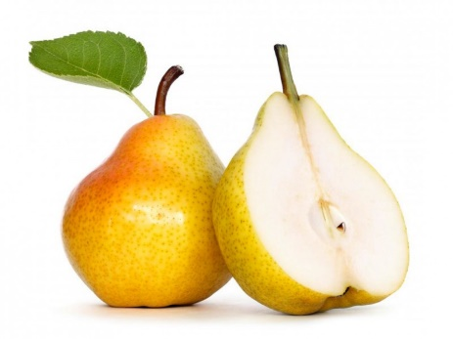  Картинки: кукуруза, лимон, капуста, яблоки, абрикосы, сливы, груша.
Зрительная гимнастика |  |  | Твои глазки наверное устали? Сделаем разминку?  Раз –налево, два – направо,  Три –наверх, четыре — вниз.  А теперь по кругу смотрим,  Чтобы лучше видеть мир.  Взгляд направим ближе, дальше,  Тренируя мышцу глаз.  Видеть скоро будем лучше,  Убедитесь вы сейчас!  А теперь нажмем немного  А теперь нажмем немного  Точки возле своих глаз.  Сил дадим им много-много,  Чтоб усилить в тыщу раз!
Работа по словообразованию | Однажды, когда Песочный медвежонок ещё был в школе, его учил один волшебник. Он мог делать чудеса - превращать одни слова в другие. Например, слова, обозначающие предметы, он мог превращать в признаки предметов. Давай сейчас попробуем стать тем же волшебником.  Слова: море, звезда, театр, автобус, окно, дерево, дом. | Ребенок превращает слова в прилагательные | Можно к этому упражнению приготовить мешочек с карточками, ребенок вытаскивает карточку с изображением имени существительного и преобразовывает в прилагательное.  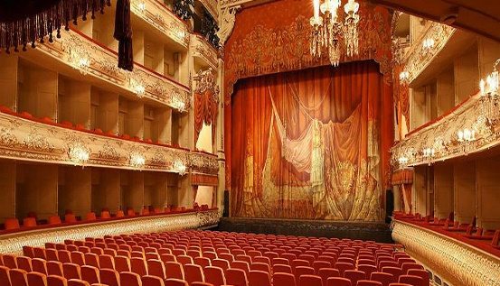
Игра “Один- Много”. | Бумажный тигренок тоже решил показать всем свои знания по математике. Он для тебя на карточках написал словосочетания в единственном и во множественном числе. Сам он знает, какой будет пара множественного числа для  единственного и наоборот. А ты знаешь? Запиши получившиеся ответы в тетрадь.  Солнечный луч –  Доброе сердце -  Верные товарищи - Колючий ёрш –  Берёзовый пень — Деревянный стул -  Летучая мышь –  Звёздные ночи -  Хороший врач –  Пятнистые олени –  Вкусные помидоры-  Чистое окно- | Ребенок выполняет задание в тетради
Итог занятия | Какие части речи помогают язык делать красивым?  Что обозначает имя  прилагательное?  С какой частью речи  связано в предложении имя  прилагательное?  Сегодня ты хорошо поработал. Наши гости тобой очень довольны. Но сейчас им пора домой, и они с тобой прощаются.  До свидания!
Ритуал прощания |  |  | А давай мы с тобой встанем, протянем вперед левую руку “от сердца, от души” (получается пирамида из ладошек) и скажем традиционные слова:  “Раз, два, три, четыре, пять – скоро встретимся опять!”.

